**Sebastian Gonzalo Alvarez Concepcion, 2024-1670, Viernes**

**Declarar variable de los diferentes tipos, asignarles valor e imprimir el valor.**

1. int entero = 10;
2. double decimalDoble = 3.14;
3. float decimalFlotante = 2.5f;
4. decimal decimalPreciso = 100.50m;
5. char caracter = 'A';
6. string texto = "Hola, C#";
7. bool esVerdadero = true;
8. object objeto = "Soy un objeto";
9. Console.WriteLine("Entero: " + entero);
10. Console.WriteLine("Doble: " + decimalDoble);
11. Console.WriteLine("Flotante: " + decimalFlotante);
12. Console.WriteLine("Decimal: " + decimalPreciso);
13. Console.WriteLine("Caracter: " + caracter);
14. Console.WriteLine("Texto: " + texto);
15. Console.WriteLine("Booleano: " + esVerdadero);
16. Console.WriteLine("Objeto: " + objeto);

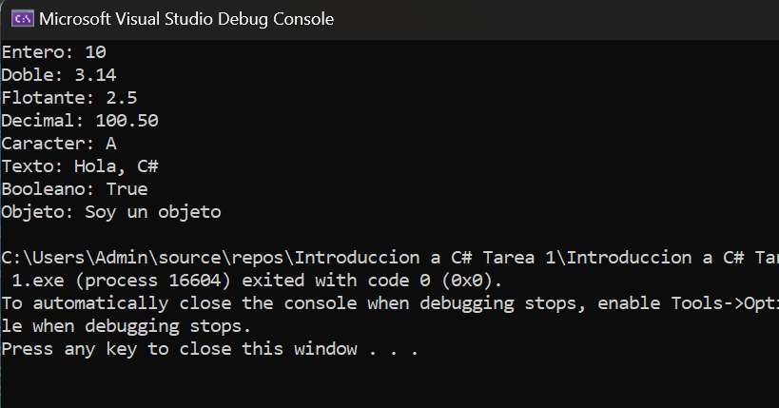

**Buscar cómo se declara una constante en C# imprimir el valor. Probar de cambiar su valor luego y ver que es lo que pasa.**

En C#, las constantes se declaran usando la palabra clave const. Una vez declarada, una constante no puede cambiar su valor.

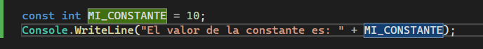

¿Qué sucede si intentas cambiar el valor de la constante?

Si se intenta asignarle un nuevo valor a MI_CONSTANTE, se obtendra un error de compilación.

**Declara un entero, incrementarlo, decrementarlo, hacer operaciones con el.**

1. int entero = 5;
2. entero++;
3. entero--;
4. ++entero;
5. entero--;
6. entero += 1;
7. entero -= 3;
8. entero *= 9;
9. entero /= 8;

**Declarar un float con valor=10152466.25. Declara un byte que es igual a 5 + el float.**

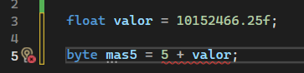

**Adjuntar comentario de una y de varias líneas un su código.  Imprimir la fecha y hora del sistema.**

